乱数の問題

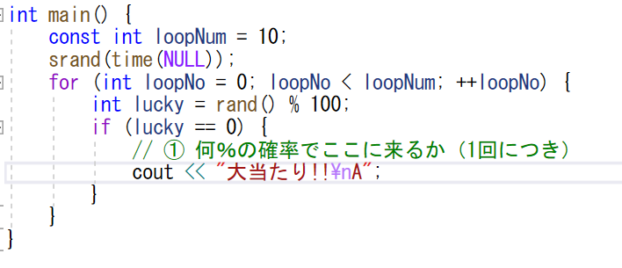

const int loopNum = 10;
上記の部分は値を変更できない②です。
srand(time(NULL));
この処理は現在時刻から乱数を初期化している処理である。
timeを使うためには③のヘッダ、
randを使うためには④のヘッダが必要となる。
for文は処理を繰り返す処理で、今回は⑤回繰り返す処理となっている。
lucky = rand() % 100;の処理は⑥～⑦の数字までの値がランダムで取得できる処理で、
coutで大当たりと表示される確率は⑧である。

